Отчет МБОУ СОШ № 21г. Сальска
об организации и проведении мероприятий, проводимых в рамках месячника «Организация правильного питания»
Во исполнение приказа министерства общего и профессионального образования Ростовской области от 26.03.2018 № 210 «Об утверждении плана мероприятий по проведению месячника «Организация правильного питания в образовательных организациях области», приказа управления образования Сальского района от 29.03. 2018 № 174 О проведении месячника «Организация правильного питания в образовательных учреждениях Сальского района», во исполнение общешкольного плана работы и в целях повышения эффективности формирования полезных навыков и привычек, связанных с правильным питанием и здоровым образом жизни в МБОУ СОШ № 21г. Сальска в период с 2.04.2018года по 11.04.2018 года была организована и проведена следующая деятельность:

№  п/п | Наименование мероприятия | Сроки | Количество охваченных деятельностью
 | Тематические классные часы, беседы, игровые программы по пропаганде здорового питания :  1 класс - "Всё ли полезно, что вкусно?";  2 класс - "Где живут витамины?";  3 класс - "Что такое режим питания?";  4 класс - "Основные правила рационального питания";  5 класс - "История разных продуктов";  6-7 класс - "Вредность продуктов быстрого приготовления";  8 класс - "Болезни неправильного питания";  9 класс - "Питание в особых условиях: соревнования, экзамены, творческие и интеллектуальные конкурсы";  10-11 класс - "Диеты, лечебное питание и голодание». | С 02.04.2018г.-11.04.2018г. | 560 человек
 | Классный час – исследование «Где прячутся витамины. Есть ли витамины в молоке?» | 10.04.2018г. | 20 человек
 | Тематические уроки по изобразительному искусству «"Здоровое питание - забота о здоровье школьника" | До 11.04.2018г. | 340 человек
 | Конкурс на лучшую семейную фотографию в рамках программы "Разговор о правильном питании". | 09.04.2018-12.04.2018г. | 40 человек

Приложение
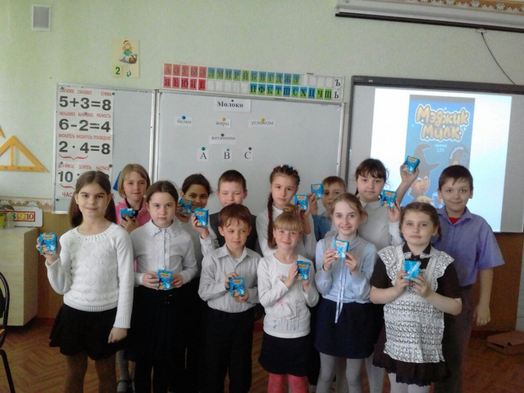 | 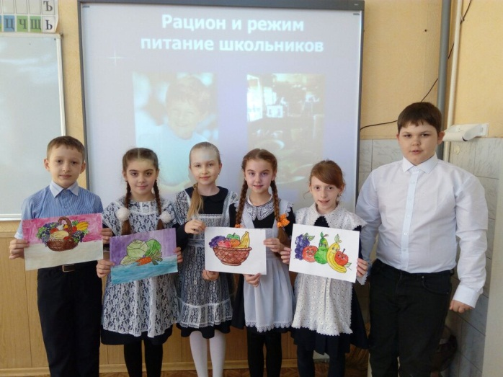
Классный час – исследование «Где прячутся витамины. Есть ли витамины в молоке?» | Тематический час  "Основные правила рационального питания"
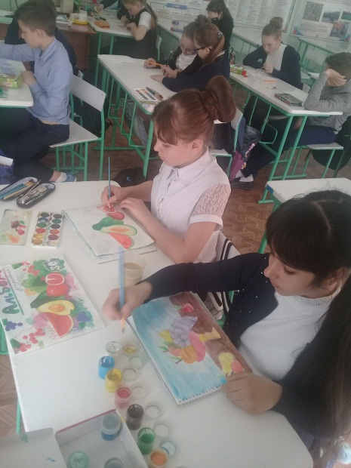 | 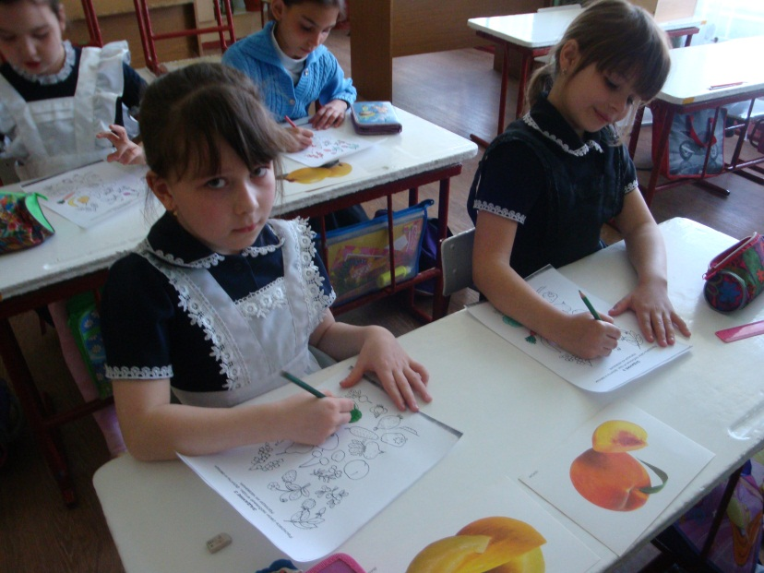
Тематические уроки по изобразительному искусству
«Здоровое питание - забота о здоровье школьника»

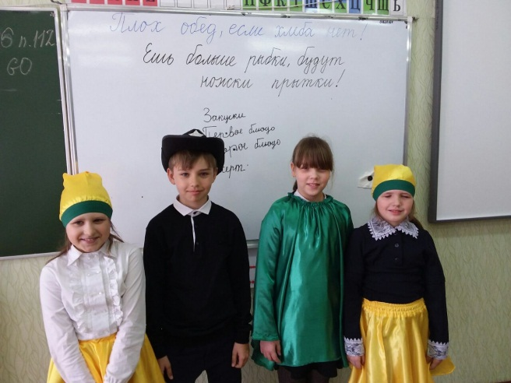 | 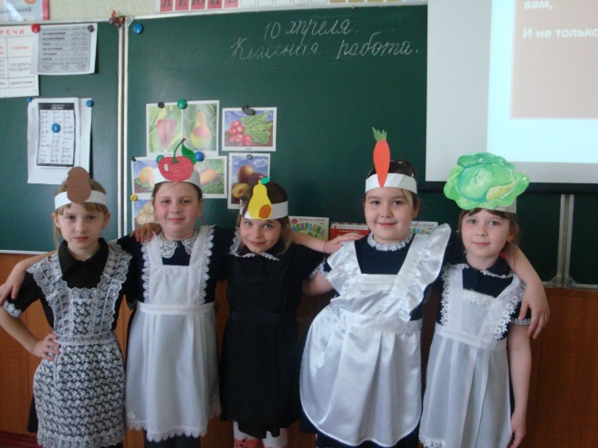
Классные часы с элементами игровой программы
"Где живут витамины?"

Директор школы Т.И.Светличная

Исполнитель: зам.директора по ВР,
Деркунская О.В.

